Федеральное государственное автономное образовательное учреждение высшего образования
«МОСКОВСКИЙ ПОЛИТЕХНИЧЕСКИЙ УНИВЕРСИТЕТ»
Факультет информационных технологий
Кафедра «Инфокогнитивные технологии»
Направление подготовки/ специальность: Разработка и интеграция бизнес-приложений

ОТЧЕТ
по проектной практике

Студент: Панпушный Эдуард; Группа: 241-362
Студент: Попова Ангелина Викторовна; Группа: 241-362
Студент: Черникова Софья Михайловна; Группа: 241-362
Место прохождения практики: Московский Политех, кафедра «Инфокогнитивные технологии»

Отчет принят с оценкой _______________ Дата ________________________
Руководитель практики: Кулибаба Ирина Викторовна

Москва 2025
Оглавление
ВВЕДЕНИЕ 3
1 ОРГАНИЗАЦИЯ 4
2 ЗАДАНИЯ 5
2.1 Описание заданий 5
2.2 Описание достигнутых результатов по проектной практике 7
3 ИНДИВИДУАЛЬНЫЕ ПЛАНЫ УЧАСТНИКОВ 10
3.1 Панпушный Эдуард 10
3.2 Попова Ангелина Викторовна 11
3.3 Черникова Софья Михайловна 12
4 САЙТ 13
4.1 Главная 13
4.2 О проекте 14
4.3 Участники 15
4.4 Журнал 16
4.5 Ресурсы 16
4.6 Как использовать 17
ЗАКЛЮЧЕНИЕ 20
СПИСОК ИСПОЛЬЗУЕМОЙ ЛИТЕРАТУРЫ 21

ВВЕДЕНИЕ
В рамках проекта «Автоматизация внутренних бизнес-процессов университета» была разработана идея подпроекта «Цифровой помощник для работы с расписанием в Московском Политехе».
Современная образовательная среда требует высокой гибкости и оперативности. Расписания занятий часто меняются, особенно в условиях перехода между очной и дистанционной формами обучения, замены преподавателей или переноса аудиторий. В результате возникают опоздания, срывы занятий и дополнительная нагрузка на сотрудников учебных отделов. Проект нацелен на устранение этой проблемы с помощью автоматизированного решения, интегрированного в привычную для студентов и преподавателей среду общения — мессенджер Telegram.
Цель проекта заключается в создании функционального и интуитивно понятного чат-бота, который сможет предоставить пользователям доступ к актуальному расписанию в любое время.
В рамках работы над проектом были определены ключевые этапы:
- сбор и анализ требований с участием студентов, преподавателей и сотрудников деканата;
- разработка сценариев использования и составление перечня функций, необходимых для полноценной работы;
- программная реализация основных модулей чат-бота: команды для запроса расписания, установки группы, настройки уведомлений, обратной связи и т.д.;
- интеграция с базами данных учебного расписания университета и обеспечение автоматической синхронизации данных;
- создание дружественного интерфейса взаимодействия, включая интерактивные кнопки и команды для быстрого доступа к функциям;
- тестирование на различных устройствах и в разнообразных сценариях, с целью выявления и устранения ошибок.
- ОРГАНИЗАЦИЯ
Заказчиком проекта выступает Факультет информационных технологий Московского Политехнического университета - современное образовательное подразделение, ориентированное на подготовку специалистов в сфере IT и цифровых технологий. Факультет активно применяет современные методы обучения и стремится формировать цифровую образовательную среду, чтобы сделать учебный процесс максимально продуктивным и комфортным как для обучающихся, так и для преподавательского состава.
В состав организационной структуры факультета входят профильные кафедры, исследовательские лаборатории, проектные команды и административные службы. Каждое из этих звеньев отвечает за определённые аспекты деятельности — от проведения учебных курсов до реализации научных и технологических инициатив.
Ключевое направление работы факультета — реализация образовательных программ уровня бакалавриата, магистратуры и аспирантуры по специальностям, связанным с IT-сферой: программная инженерия, обработка данных, информационная безопасность и другие смежные дисциплины. Особый акцент делается на практическом обучении: студенты участвуют в соревнованиях, проектных марафонах, научных инициативах и разработке прикладных цифровых решений.
Разработка Telegram-бота для отображения расписания стала логичным шагом в рамках общей стратегии факультета по внедрению цифровых инструментов в учебную среду. Этот проект ориентирован на актуальные потребности студентов и преподавателей и призван повысить удобство взаимодействия с информационными ресурсами университета.

- ЗАДАНИЯ
Проектная практика студентов первого курса, обучающихся по направлениям, связанным с информационными технологиями и кибербезопасностью, — это обязательная часть учебного процесса. Практика рассчитана на 72 академических часа и направлена на формирование у студентов практических умений, навыков самоорганизации и работы в команде. Она построена по модульному принципу: включает как обязательную, так и вариативную части, которые можно адаптировать под собственные интересы и уровень подготовки.
  - Описание заданий
  - Настройка Git-репозитория:
- создать групповой репозиторий на GitHub или GitVerse на основе шаблона;
- изучить базовые команды Git;
- регулярно проводить фиксирование изменений с осмысленными сообщениями к коммитам.

  - Написание документов в Markdown:
- все материалы проекта оформить в формате Markdown;
- изучить синтаксис.

  - Создание статического веб-сайта:
- создать сайт с использованием HTML и CSS (или генератора Hugo) по тематике Проектной деятельности;
- включить в сайт следующие страницы: домашняя страница, о проекте, участники, журнал, ресурсы.

  - Взаимодействие с организацией партнером:
- участвовать в профильных мероприятиях;
- подготовить и оформить отчёт о взаимодействии с партнёром в Markdown.

  - Практическая реализация технологии:
- выбрать любую технологию из списка;
- согласовать внутри команды тему, выбрать стек технологий;
- провести исследование, изучение реализации;
- создать подробное описание в формате Markdown;
- создать техническое руководство по созданию проекта;
- модифицировать проект;
- создать видеопрезентацию проекта;
- задокументировать проект в формате Markdown и представить его на сайте.

  - Итоговый отчёт:
- cоставить отчет по проектной практике на основе шаблона;
- описать в хронологическом порядке этапы работы;
- представить индивидуальные планы работы;
- загрузить две версии отчета в формате docx и pdf.
  - Описание достигнутых результатов по проектной практике
Одним из первых и важнейших шагов в проекте стала организация командной работы через Git. Мы создали групповой репозиторий на GitHub по шаблону, что позволило быстро приступить к реализации. Внимание уделялось коммитам — комментарии к изменениям были осмысленными, отражали суть изменений и упрощали навигацию по проекту..
Для обеспечения читаемости и универсальности всей текстовой части проекта мы использовали формат Markdown. Он оказался простым в освоении и удобным для форматирования как технических, так и описательных материалов.
Была написана документация по функционалу, технологиям и взаимодействию с партнёрами. Markdown стал основным форматом для внутренней документации.
Документация включала описания команд бота, структуру проекта, инструкции по установке и запуску, а также отчёты по встречам с партнерами.
Мы разработали простой статический сайт с использованием HTML и CSS. В сайт было включено шесть страниц, каждая из которых отражала ключевой аспект проекта:
- Главная (index.html) — краткое описание проекта.
- О проекте (about.html) — функциональные возможности Telegram-бота, технологии.
- Команда (team.html) — карточки участников с ролями и описанием вкладов.
- Журнал (journal.html) — описание основных ходов работы над проектом.
- Ресурсы (resources.html) — список используемых библиотек, API и внешних источников.
- Как использовать (start.html) — подробная инструкция по всем командам и возможностям бота Поли.
Своевременно были предоставлены промежуточные результаты куратору практики для получения обратной связи.
Центральным этапом стала техническая реализация проекта (вариативная часть проекта) — создание Telegram-бота с использованием платформы Node.js. Нами была выбрана библиотека node-telegram-bot-api, которая предоставляет удобный интерфейс для взаимодействия с Telegram Bot API.
Первым шагом мы начали изучение предметной области и постановки задач. Основные функции бота :
- Приветствие пользователя /start (см. рисунок – 1);
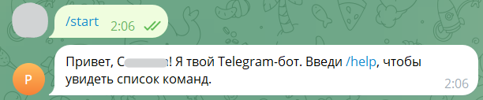
Рисунок 1 - Команда "start"
- Отображение доступных команд /help (см. рисунок – 20000000000000000000000);
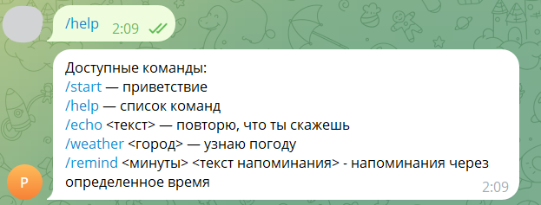
Рисунок 2 - Команда "help"
- Эхо-функция /echo <текст> (см. рисунок – 3);
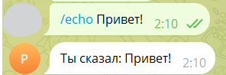
Рисунок 3 - Команда "echo"
- Получение прогноза погоды по городу /weather <город> (см. рисунок – 4);
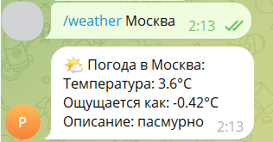
Рисунок 4 - Команда "weather"
- Установка напоминаний /remind <минуты> <текст> (см. рисунок – 5).
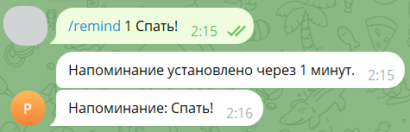
Рисунок 5 - Команда "remind"
Было создано рабочее окружение: установлен Node.js, настроены переменные окружения с использованием dotenv, подключены библиотеки axios (для работы с внешним API), mongodb (для хранения данных), winston (для логирования).
Вся реализация сопровождалась созданием подробного технического отчета в формате Markdown. Также настроен процесс логирования всех действий через winston, что позволило отслеживать ошибки и поведение пользователей.
Хранение данных было реализовано через базу данных MongoDB. Это позволило обеспечить долговременное хранение информации даже после перезапуска сервера. Запуск и стабильная работа бота в продакшн-среде обеспечены с помощью менеджера процессов pm2.
Финальным шагом стало оформление итогового отчёта, который включал все этапы работы, вклад каждого участника, описание достигнутых результатов и технических решений. Для написания был использован предложенный шаблон.
- ИНДИВИДУАЛЬНЫЕ ПЛАНЫ УЧАСТНИКОВ
  - Панпушный Эдуард
Задача | Время, ч
Создание группового репозитория. Заполнение репозитория по шаблону. | 1.5
Освоение Git. | 4
Изучение синтаксиса Markdown | 4
Изучение платформы HTML | 5
Взаимодействие с организацией-партнером Yandex | 5
Взаимодействие с организацией-партнером «ООО Эдит Про» | 5
Написание документации проекта в формате Markdown | 6
Написание руководства по созданию проекта в формате Markdown | 7
Настройка и изучение статического веб-сайта | 14
Заполнение сайта | 15
Проведение исследования технологии | 5
Модификация сайта и его разделов | 5
Представление информации о проекте вариативной части на сайте (HTML) | 4
Итого данный студент затратил 80,5 часов на вклад в проект.
  - Попова Ангелина Викторовна
Задача | Время, ч
Освоение Git. | 4
Изучение синтаксиса Markdown | 4
Изучение платформы HTML | 5
Взаимодействие с организацией-партнером Yandex | 5
Взаимодействие с организацией-партнером «ООО Эдит Про» | 5
Написание отчета о взаимодействии с партнером | 5
Заполнение сайта | 7
Написание отчета о практической реализации на сайт (HTML) | 8
Написание отчетов в формате Markdown | 5
Проведение исследования технологии | 5
Редактирование текста по проекту | 3
Исследование выбранной стек технологии | 5
Написание документации | 3
Итого данный студент затратил 64 часа на вклад в проект.
  - Черникова Софья Михайловна
Задача | Время, ч
Освоение Git. | 4
Изучение синтаксиса Markdown | 4
Изучение платформы HTML | 5
Взаимодействие с организацией-партнером Yandex | 5
Написание отчета о взаимодействии с партнером | 4
Взаимодействие с организацией-партнером «ООО Эдит Про» | 5
Наполнение сайта | 7
Исследование выбранной стек технологии | 5
Создание модификации проекта, описание | 7
Создание видеопрезентации проекта. | 6
Написание финального отчёта | 9
Написание информации о проекте в репозитории в формате Mardown | 7
Редактирование текста по проекту | 3
Заполнение отчета_о_практической_реализации_технологии схемами/изображениями | 1.5
Итого данный студент затратил 72,5 часов на вклад в проект.
- САЙТ
Сайт имеет два режима: светлый и темный. Цветовая гамма соответствует названию, основной цвет синий. В левом верхнем углу располагается название чат-бота – «Поли», внизу страницы кнопки переключение режима и стрелка вверх, наверху кнопки разделов.
Настройки сайта способствует адаптивному режиму – вне зависимости от размера экрана, страница подстроится.

  - Главная
В данном разделе пользователь может ознакомиться с названием проекта. Ниже написано приветствие, краткое описание и кнопка «Узнать больше», переводящая на раздел о проекте. В аннотации проекта представлено изображение - логотип чат-бота (см. рисунки 6-7).
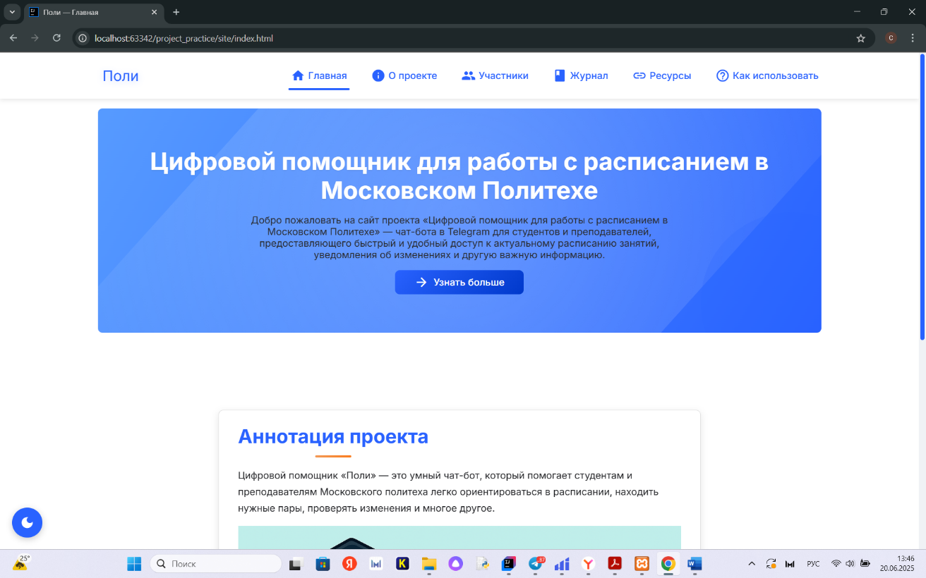
Рисунок 6 - Начало раздела "Главная"
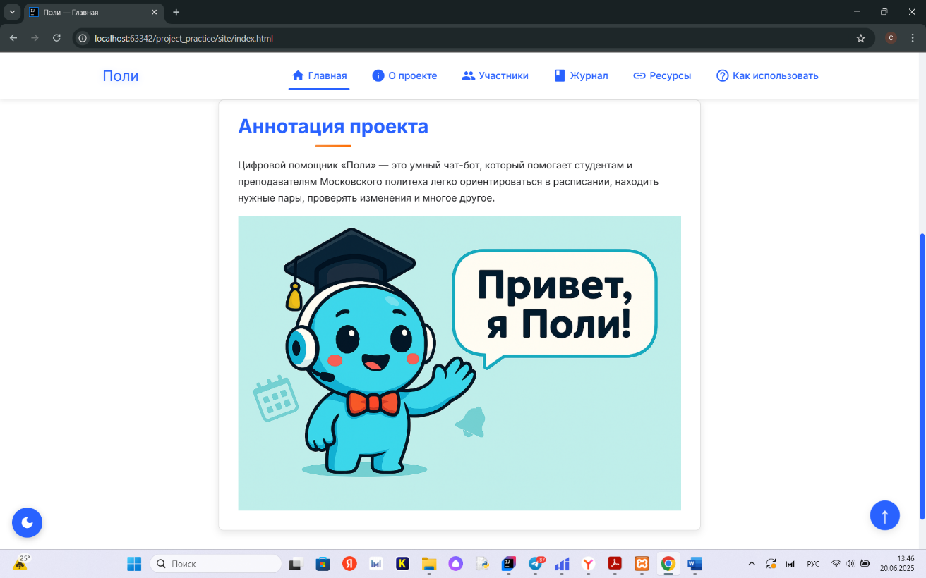
Рисунок 7 - Конец раздела "Главная"

  - О проекте
В данном разделе представлена основная информация. «О проекте» — это краткое описание чат-бота «Поли». Далее идет ознакомление с функционалом и технологиями, используемыми при реализации проекта (см. рисунки 8-9).
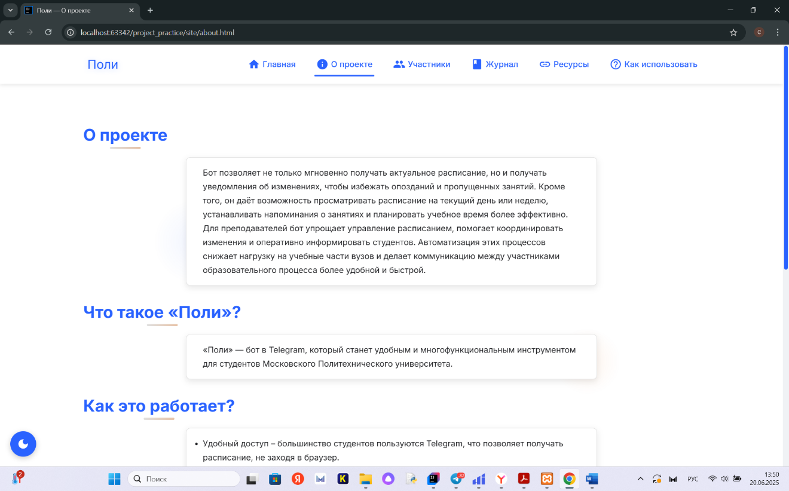
Рисунок 8 - Начало раздела "О проекте"
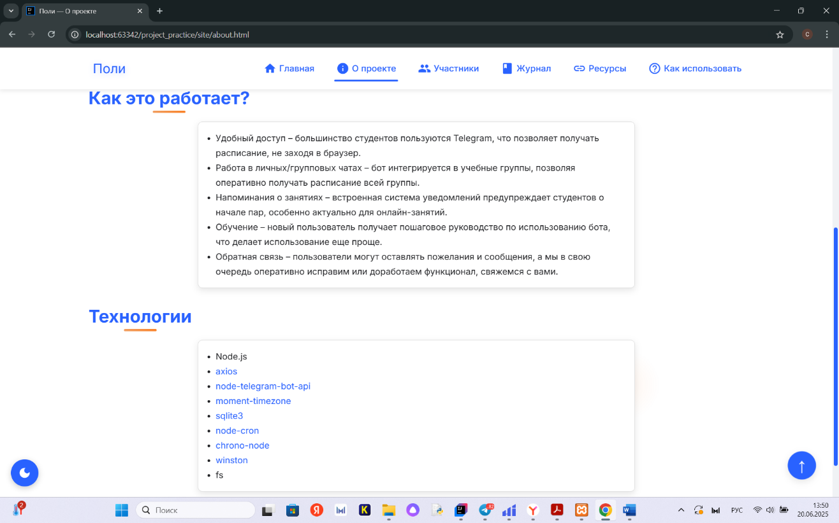
Рисунок 9 - Конец раздела "О проекте"
  - Участники
В данном разделе представлены три участника практики, внесшие вклад в проект. Аватарки сделаны в стиле сайта, отображающие внешность студентов. Под каждым ФИО содержится информация о выполняемых задачах участников (см. рисунок 10).
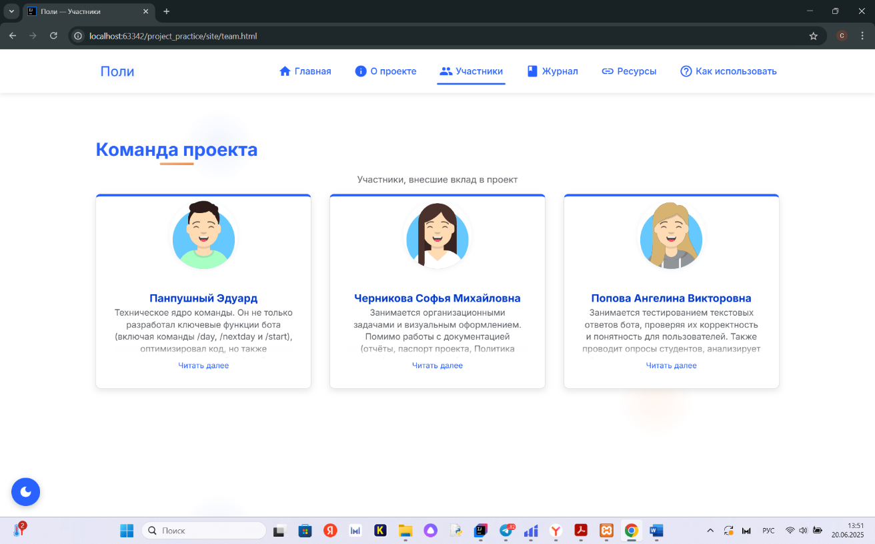
Рисунок 10 - Раздел "Участники"
  - Журнал
В данном разделе представлены ключевые этапы проекта. Всего на сайте представлено 8 блоков, каждый из которых разворачивается, преподнеся информацию (см. рисунок 11).
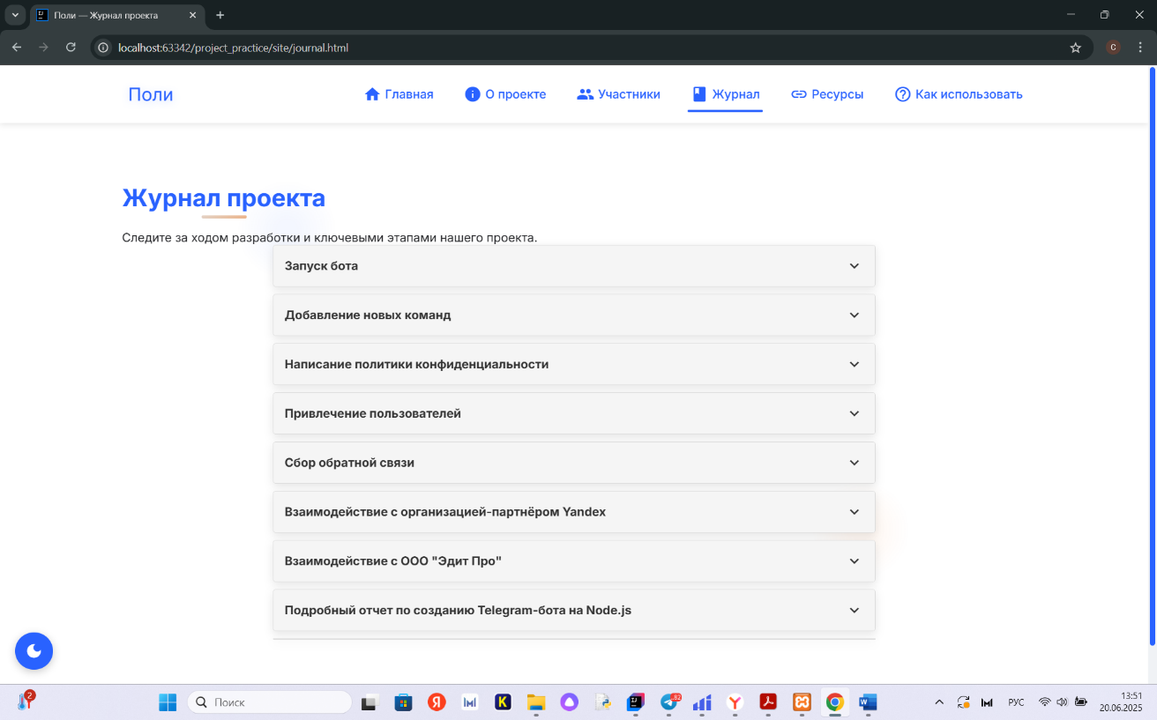
Рисунок 11 - Раздел "Журнал"
  - Ресурсы
В данном разделе представлены ссылки на материалы и партнеров, которые были использованы при создании проекта. Каждый блок ссылки анимационный: если навести мушку, то фигура отреагирует (см. рисунок 12).
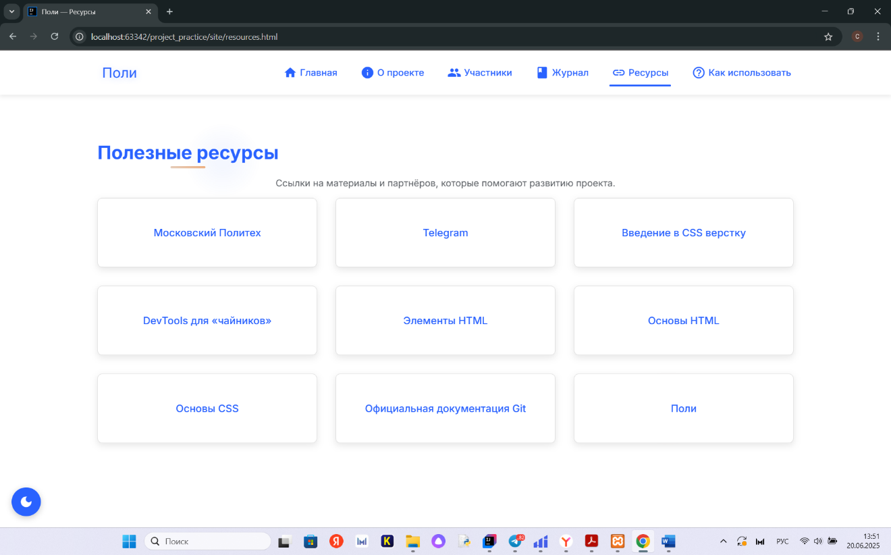
Рисунок 12 - Раздел "Ресурсы"
  - Как использовать
В данном разделе представлена подробная инструкция по всем командам и возможностям бота «Поли». Каждая фигура реагирует, если навести мышку. После представленных команд, идет пример их использования. Внизу страницы представлены советы от разработчиков по использованию бота и кнопка «Начать использовать бота», выполняющую переход к чат-боту (см. рисунки 13-16).
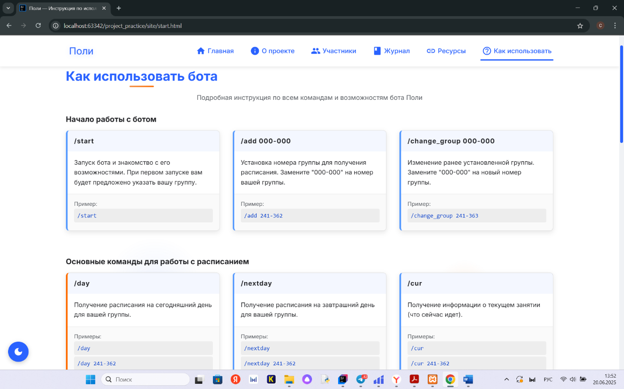
Рисунок 13 - Начало раздела "Как использовать"
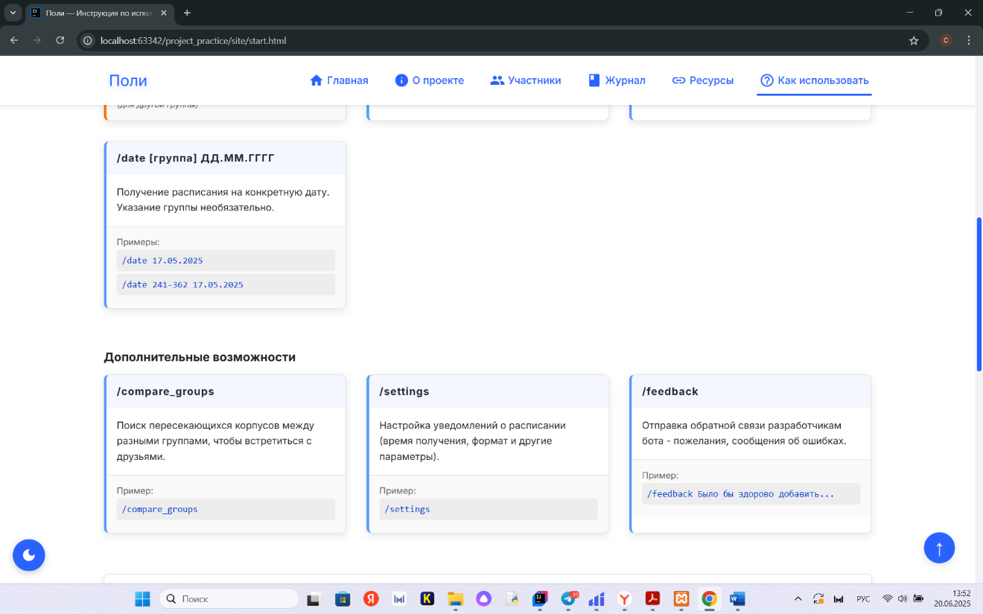
Рисунок 14 - Продолжение раздела "Как использовать"
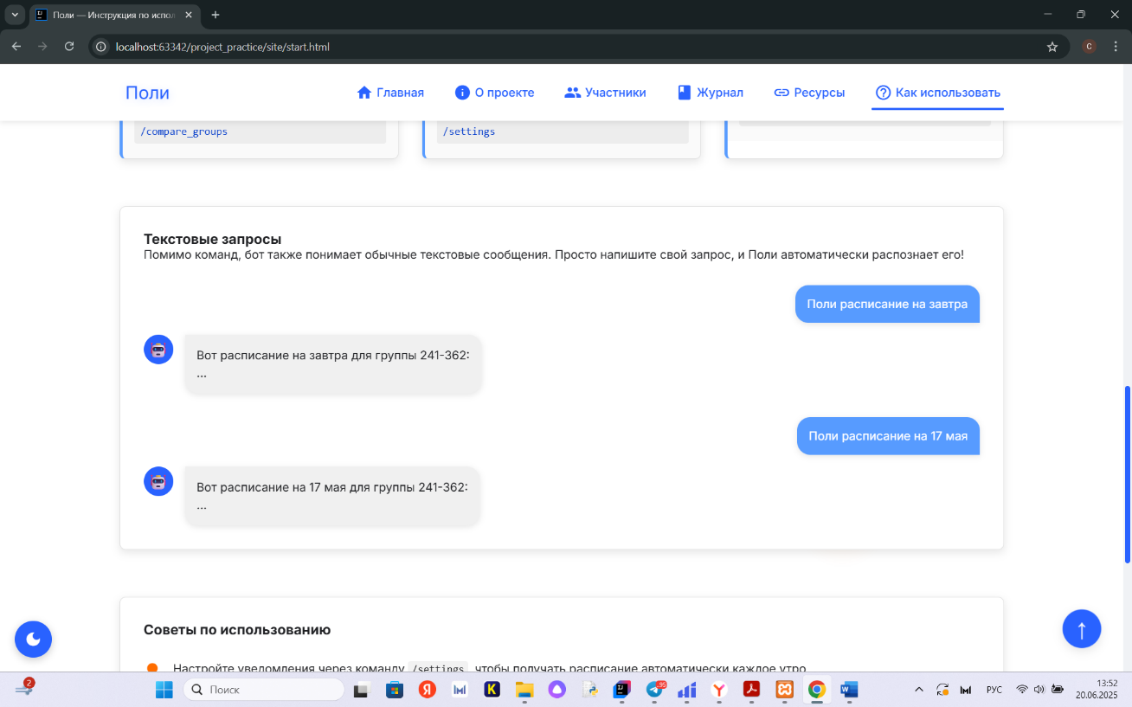
Рисунок 15 - Середина раздела "Как использовать"
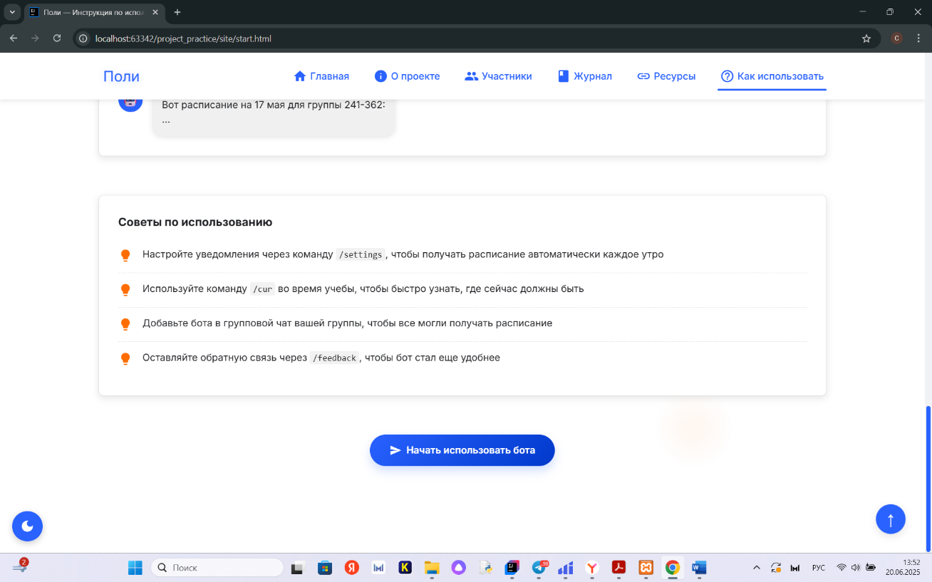
Рисунок 16 - Конец раздела "Как использовать"

ЗАКЛЮЧЕНИЕ
В ходе выполнения проекта наша команда прошла все ключевые этапы разработки программного продукта: от постановки задачи и планирования до реализации, тестирования и документирования. На практике были освоены современные технологии разработки, такие как Node.js, Telegram Bot API, работа с базой данных MongoDB и управление версиями через Git. Созданный Telegram-бот демонстрирует базовую и расширенную функциональность, включая автоматические ответы, доступ к погодным данным, установку напоминаний и хранение информации о действиях пользователей.
Все участники проекта внесли вклад в код, структуру, интерфейс и документацию, благодаря чему результат является не только работоспособным, но и понятным для сторонних пользователей и разработчиков. Результат представлен в репозитории.
Ценность проделанной работы для заказчика заключается в следующем:
- повышена доступность информации о расписании для студентов и преподавателей;
- снижен уровень нагрузки на учебные отделы, так как часть обращений по расписанию теперь автоматизирована;
- продемонстрирована техническая реализуемость интеграции расписания через Telegram, что может быть использовано в других образовательных проектах;
- разработка может быть расширена в будущем и интегрирована с другими сервисами Московского Политеха.

СПИСОК ИСПОЛЬЗУЕМОЙ ЛИТЕРАТУРЫ
- GitHub Docs. Работа с репозиториями, ветками и Pull Request [Электронный ресурс]. – URL: https://docs.github.com/ru (дата обращения: 01.04.2025).
- Chacon Straub B. Pro Git. Вторая редакция [Электронный ресурс]. – URL: https://git-scm.com/book/ru/v2 (дата обращения: 02.04.2025).
- Что такое Git: объяснение на схемах [Электронный ресурс]. – URL: https://skillbox.ru/media/code/chto_takoe_git_obyasnyaem_na_skhemakh/ (дата обращения: 02.04.2025).
- Введение в Git. Бесплатный онлайн-курс [Электронный ресурс]. – URL: https://ru.hexlet.io/courses/intro_to_git (дата обращения: 03.04.2025).
- Руководство по синтаксису Markdown [Электронный ресурс]. – URL: https://ru.hexlet.io/lesson_filters/markdown (дата обращения: 15.04.2025).
- Основы HTML // MDN Web Docs [Электронный ресурс]. – URL: https://developer.mozilla.org/ru/docs/Learn_web_development/Getting_started/Your_first_website/Creating_the_content (дата обращения: 16.04.2025).
- Web Standards (W3C) [Электронный ресурс]. – URL: https://www.w3.org/standards/webdesign/htmlcss (дата обращения: 20.04.2025).

